КИЇВСЬКИЙ НАЦІОНАЛЬНИЙ УНІВЕРСИТЕТ
ІМЕНІ ТАРАСА ШЕВЧЕНКА
Факультет комп’ютерних наук та кібернетики

ЗВІТ
до лабораторної роботи №3
з дисципліни «Системне програмування»

LEX/YACC-BASED PARSER
MiniC — синтаксичний аналізатор підмножини C
із побудовою AST, інтерпретацією, трансляцією в Python
та графічною візуалізацією

Виконала: Довбик Злата
Група: МІ-31

Київ — 2026

1. Мета роботи та постановка завдання
Мета роботи — розробити синтаксичний аналізатор на основі генераторів Lex/YACC (GNU Flex та Bison), дослідити етапи лексичного й синтаксичного аналізу, сформувати абстрактне синтаксичне дерево (AST) та реалізувати його практичне використання.
Для лабораторної обрано навчальну підмножину мови C з одним входом int main(). На відміну від спрощеного аналізатора окремих арифметичних виразів, MiniC підтримує оголошення та присвоєння змінних, керувальні конструкції if/else, while, вкладені блоки, return і обмежений printf.
Відповідність функціональним пунктам завдання
Компонент | Реалізація
Lex/YACC-парсер | Flex (lexer.l), GNU Bison (parser.y), автоматична генерація C-коду
Граматика C-подібної мови | Підмножина C: int main(), оператори, вирази, умови, цикли
Семантика AST | Інтерпретатор із областями видимості та перевірками помилок
Генерація цільового коду | Трансляція AST до Python 3
Графічна візуалізація | Експорт JSON та вебінтерфейс JavaScript + SVG
Перевірки | 29 автоматизованих тестів + ручні демонстрації

Примітка: реалізована саме підмножина C, а не повна граматика стандарту ISO C.

2. Середовище розробки та структура проєкту
Робота виконувалася у VS Code з підключенням до WSL Ubuntu 22.04 у Windows. Для складання застосовано GNU Flex 2.6.4, GNU Bison 3.8.2, GCC 11.4.0 і GNU Make; для тестів та цільового коду — Python 3. Вебвізуалізатор запускається в браузері без сторонніх JavaScript-бібліотек.
src/ lexer.l, parser.y, ast.c/.h, runtime.c/.h,
codegen.c/.h, json.c/.h, main.c
examples/ демонстраційні вхідні програми C
tests/ test_minic.py, test_codegen.py, test_json.py
viewer/ index.html, style.css, app.js
Makefile правила збирання та запуску тестів
README.md інструкція відтворення
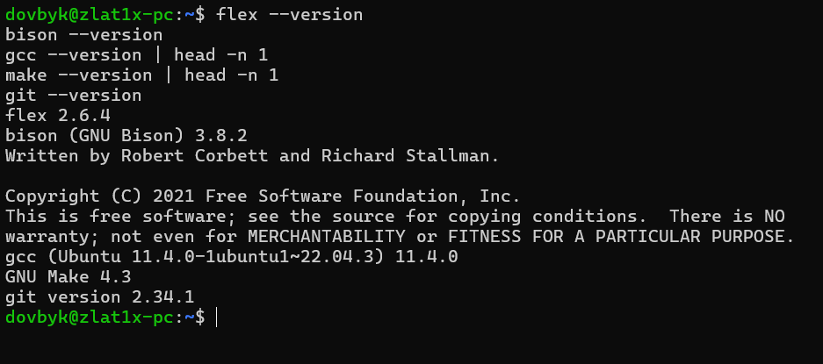
Рис. 1. Перевірка наявності Flex, Bison, GCC та Make у WSL.

3. Лексичний і синтаксичний аналіз
3.1. Лексичний аналізатор Flex
Файл src/lexer.l визначає шаблони токенів: ключові слова int, main, if, else, while, return, printf; ідентифікатори; цілі числа; арифметичні, логічні та порівняльні оператори; роздільники. Пробіли та коментарі пропускаються. Лексер повертає токени парсеру через yylex(), а для NUMBER, IDENT і FORMAT записує семантичні значення в yylval.
"while" { return WHILE; }
"<=" { return LE; }
[0-9]+ { /* strtoll -> yylval.integer */ }

Для багаторядкових коментарів використано окремий стан COMMENT. У разі неочікуваних символів або некоректного формату printf повертається YYUNDEF; параметр yylineno використовується для повідомлень про помилки.
3.2. Синтаксичний аналізатор Bison
У файлі src/parser.y описано граматику та дії зі створення вузлів AST. Розбір починається з правила program, яке приймає int main() і блок операторів. Для виразів задано асоціативність та пріоритети через %left і %precedence; тіло if/while має обов’язкові фігурні дужки, завдяки чому класична неоднозначність else не виникає.
program: INT MAIN '(' ')' block ;
statement: INT IDENT '=' expression ';'
| IDENT '=' expression ';'
| IF '(' expression ')' block
| WHILE '(' expression ')' block ;
expression: expression '+' expression
| expression '*' expression
| NUMBER | IDENT ;
Команда bison -d -Wall -Werror генерує parser.tab.c і parser.tab.h; Flex створює lex.yy.c. У перевіреній версії Bison завершив роботу без конфліктів і попереджень.
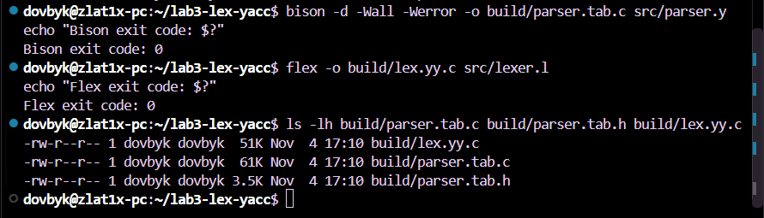
Рис. 2. Генерація Flex/Bison з кодами завершення 0.
4. Побудова AST та інтерпретація
Файл src/ast.h визначає типи вузлів AstKind, структуру Ast (kind, number, name, op, left/right/third, items) і список AstList для послідовності інструкцій. У файлі src/ast.c реалізовано створення, зв’язування та рекурсивне звільнення вузлів дерева.
Семантичні дії Bison формують AST у момент зведення правил. Наприклад, для 2 + 3 * 4 корінь підвиразу — «+», а множення представлено дочірнім вузлом «*», що демонструє пріоритет операцій.
expression: expression '+' expression
{ $$ = ast_binary("+", $1, $3); }
statement: WHILE '(' expression ')' block
{ $$ = ast_while($3, $5); }
Модуль src/runtime.c рекурсивно обчислює вирази та виконує інструкції. Підтримано змінні з блочною областю видимості, if/else, while, printf і return. Перевіряються відсутні змінні, дубльовані оголошення, ділення на нуль, переповнення знакових 64-бітних чисел; для && та || реалізовано коротке замикання. Для захисту від нескінченних обчислень введено ліміт кроків.
4.1. Демонстраційна програма
int main() {
int sum = 0;
int i = 1;
while (i <= 5) { sum = sum + i; i = i + 1; }
printf("%d\n", sum);
if (sum == 15) { printf("%d\n", 100); }
else { printf("%d\n", 0); }
return 0;
}

./build/minic examples/demo.c
15
100
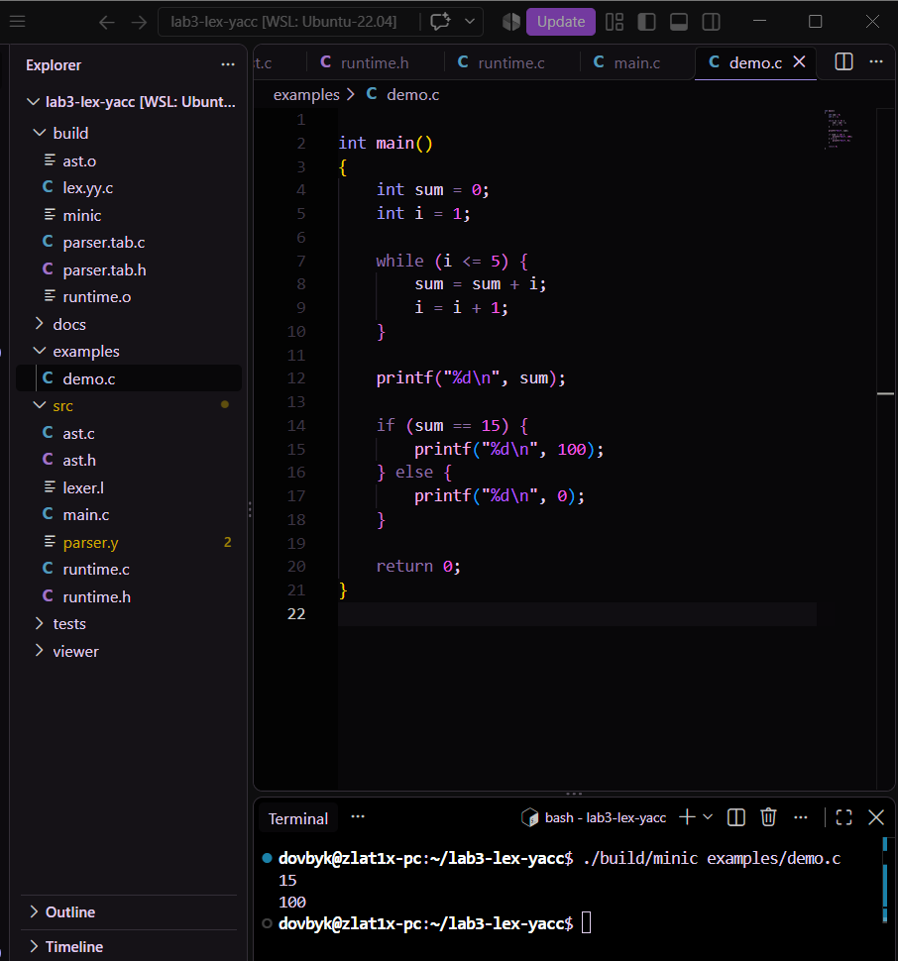
Рис. 3. Виконання demo.c у VS Code: результат 15 та 100.

5. Обробка некоректного вводу
Синтаксичні помилки виявляє Bison із повідомленням та номером рядка; окремі лексичні помилки виявляє Flex. Семантичні помилки виникають під час виконання AST, тому синтаксично правильний вираз 10 / 0 може бути відхилений саме інтерпретатором.
Ситуація | Реакція
int x = ; | Syntax error: unexpected ;
2 @ 4 | Unexpected character
10 / (5 - 5) | Runtime error: division by zero
x = 10 без оголошення | Runtime error: undeclared variable
Два int x в одному блоці | Runtime error: duplicate declaration
Переповнення 64-бітного значення | Runtime error: integer overflow

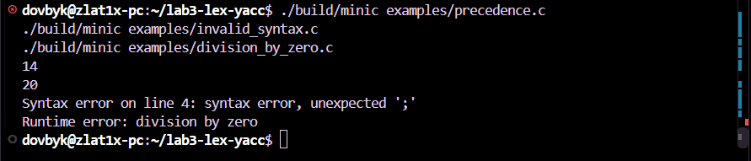
Рис. 4. Ручна перевірка пріоритетів, синтаксичної помилки та ділення на нуль.

6. Генерація коду на Python
Модуль src/codegen.c обходить AST і записує Python-програму у файл. Команда --emit-python запускає синтаксичний аналіз і генерацію, не виконуючи вхідний C-код. У згенерованій програмі допоміжні функції забезпечують окремі області видимості, перевірки переповнення, C-подібне цілочисельне ділення та обмеження кількості кроків.
make generate
python3 out/demo.py # 15, 100
diff -u <(./build/minic examples/demo.c) <(python3 out/demo.py)
# Comparison exit code: 0

Для -7 / 3 використовується ділення з відкиданням дробової частини до нуля (результат -2), а не типовий оператор Python // (результат -3). Після додаткової перевірки функціонал return також передає код завершення програми: MiniC і згенерований Python повертають 7 для return 7;.
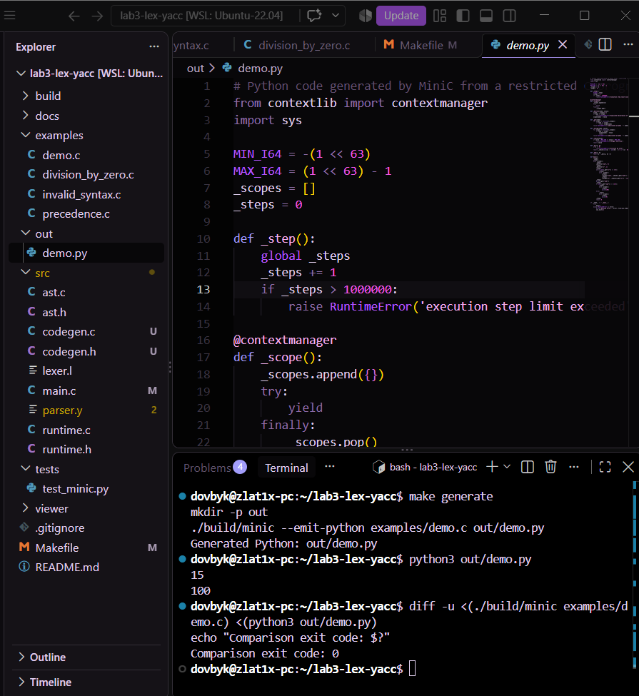
Рис. 5. Згенерований Python і порівняння результатів із MiniC.

7. Експорт AST у JSON
Модуль src/json.c експортує дерево у формат JSON. Кожен вузол має поля type, label і children, де children — впорядкований список вкладених вузлів. Екранування текстових міток забезпечує коректний JSON.
make generate-ast
python3 -m json.tool out/demo-ast.json > /dev/null
./build/minic --emit-json examples/precedence.c out/precedence-ast.json
Для прикладу demo.c JSON містить кореневий вузол program, дочірній блок, оголошення, цикл while, умовний оператор if та інші вузли. Кількість вузлів — 33; для precedence.c — 20.
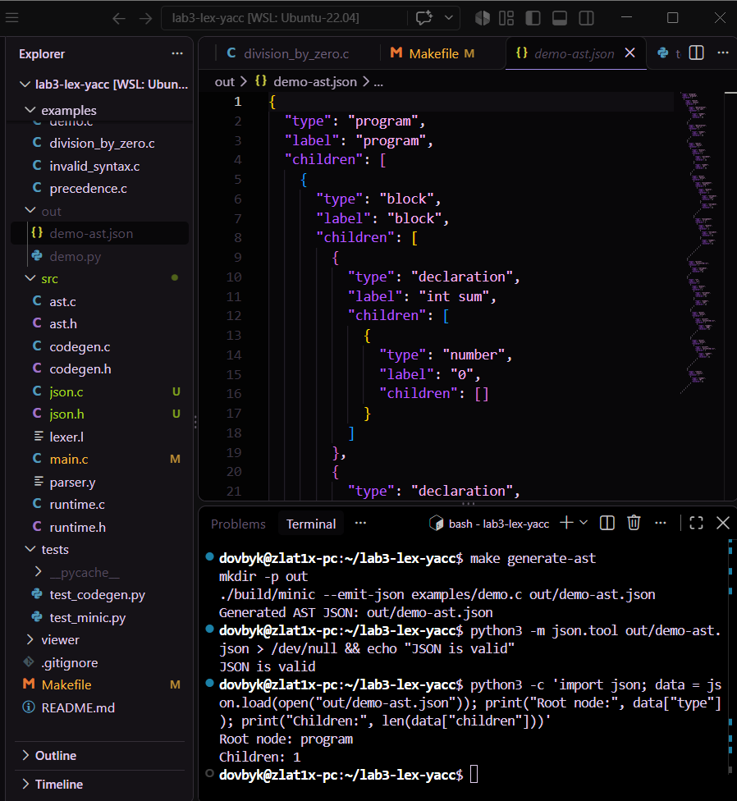
Рис. 6. Перевірка створення і коректності demo-ast.json.

8. Вебвізуалізація AST
Сторінка viewer/index.html побудована на HTML, CSS та JavaScript і використовує SVG для виведення дерева. Вона читає JSON, розміщує вузли та ребра, показує тип і мітку, дозволяє згортати й розгортати піддерева, наближати, переміщувати дерево та вибирати файли JSON вручну.
Для запуску спочатку слід згенерувати out/demo-ast.json, а з кореня проєкту запустити python3 -m http.server 8000, після чого відкрити http://localhost:8000/viewer/. Візуалізатор не потребує D3.js або Node.js.
8.1. Результати графічної візуалізації
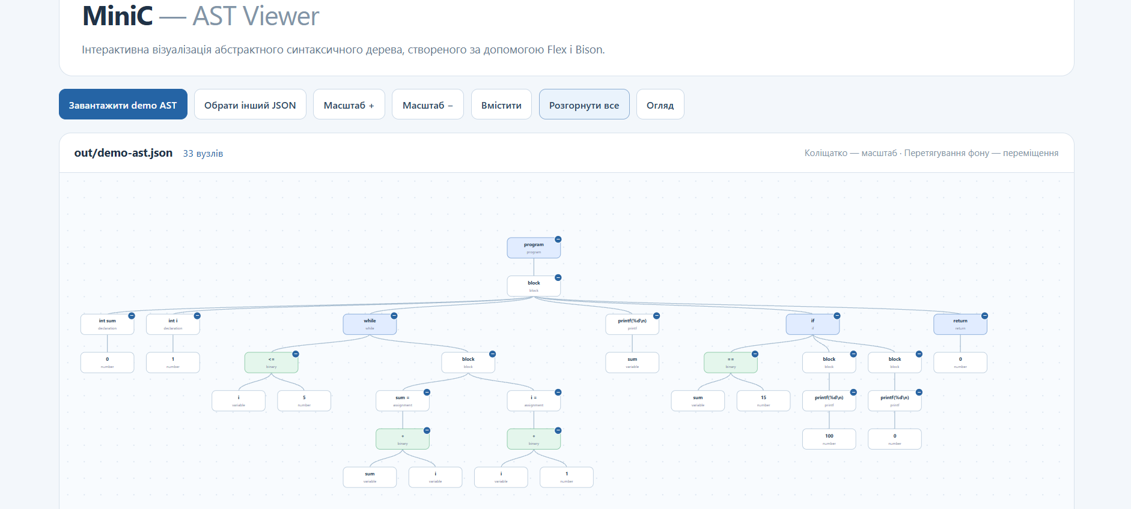
Рис. 7. Повне дерево AST для demo.c (33 вузли).
Візуалізатор розрізняє вузли програми та керування, операції та інші вузли кольором. Натискання на вузол виводить його тип, мітку й кількість дочірніх елементів. Кнопка «Огляд» повертає дерево до початкового оглядового стану, а «Розгорнути все» показує всі гілки.
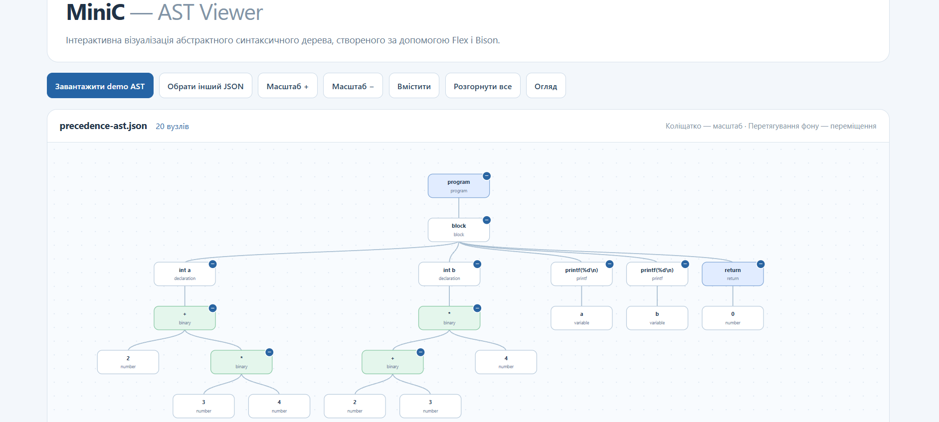
Рис. 8. Дерево precedence-ast.json: демонстрація пріоритетів операцій.

9. Тестування та результати
Автоматичні перевірки написано на Python unittest. Вони поділені на три модулі: test_minic.py (12 тестів), test_codegen.py (9 тестів), test_json.py (8 тестів). Усього — 29 тестів.
Категорія | Кількість | Приклади
Синтаксис, AST, інтерпретація | 12 | demo, помилки, пріоритети, області видимості, return
Трансляція Python | 9 | порівняння stdout/exit code, if/while, / і %, помилки
JSON-експорт | 8 | структура вузлів, пріоритет, printf, негативні випадки

Результат фінального тестування: 29 успішних тестів (Ran 29 tests in 0.393s, OK). Додатково перевірено успішне збирання проєкту після очищення каталогу build/ та коректність повернення коду завершення 7 для програми int main() { return 7; } як інтерпретатором MiniC, так і згенерованою Python-програмою.
Для перевірки використано такі команди:
make clean
make
make test
Результати фінального автоматизованого тестування наведено на рисунку 9.
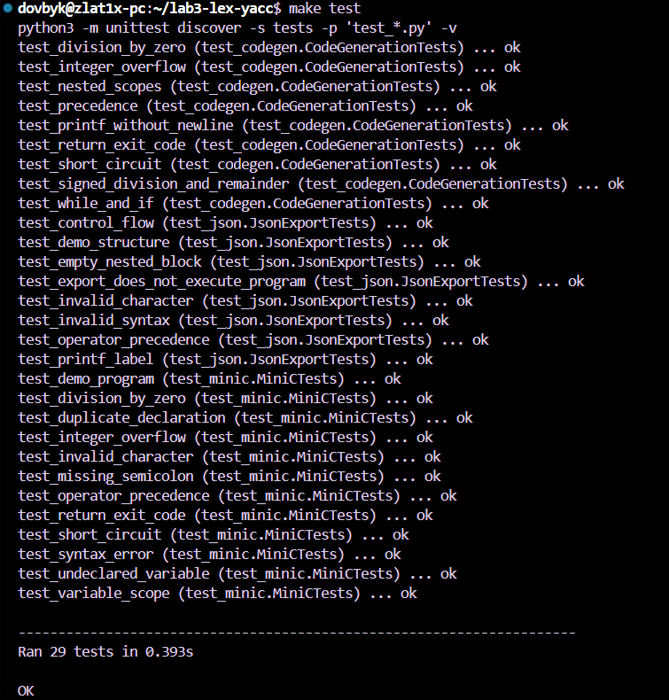
Рис. 9. Результати фінального автоматизованого тестування MiniC (29 успішних тестів).

10. Публікація результатів
Вихідний код опубліковано у GitHub-репозиторії: https://github.com/zlat1x/lab3-lex-yacc. Налаштовано чотири змістовні коміти; останній — 64c2479, fix: propagate program return exit code. Стан після пушу: main синхронізовано з origin/main; робоча директорія чиста.

11. Теоретичні основи та пояснення
11.1. Принцип роботи LALR(1)
LALR(1) — висхідний LR-аналіз із одним токеном попереднього перегляду (lookahead). Аналізатор використовує стек станів і таблиці дій. На кожному кроці виконує shift (зчитати токен і перейти у стан), reduce (згорнути праву частину правила), accept або error. LALR(1) поєднує стани LR(1) з однаковими LR(0)-ядрами, що зменшує розмір таблиць.
11.2. Принцип роботи YACC/Bison
Bison читає граматику parser.y, визначає термінальні й нетермінальні символи, будує таблиці розбору та генерує функцію yyparse(). Виклик yyparse() отримує токени через yylex(), а під час зведення правил запускає C-дії, що будують AST. Позначення $$ — значення лівої частини правила, $1, $2 тощо — значення символів у правій частині.
11.3. Конфлікти shift/reduce і reduce/reduce
Shift/reduce виникає, коли парсер може або прочитати наступний токен, або згорнути поточну послідовність. Типові приклади: пріоритет + і * або неоднозначне приєднання else. Його усувають уточненням граматики або оголошенням пріоритетів та асоціативності. У MiniC застосовано %left, %precedence й обов’язкові блоки для if/while.
Reduce/reduce виникає, коли дві граматичні продукції одночасно можуть згорнути однаковий фрагмент. Таку неоднозначність переважно усувають переписуванням правил граматики. Параметр %expect 0 разом із прапорцем -Werror використано для контролю відсутності конфліктів.
11.4. AST і конкретне дерево розбору
Конкретне дерево розбору відображає всі граматичні символи. AST прибирає синтаксичні допоміжні деталі (зокрема дужки й роздільники), залишаючи вузли, необхідні для інтерпретації, генерації коду та візуалізації.

12. Обмеження реалізації
MiniC — навчальна підмножина C. Не підтримуються оголошення власних функцій, масиви, вказівники, типи поза підтримуваною цілочисельною моделлю, for, scanf, препроцесор та повна семантика стандартної бібліотеки. Для if і while потрібні фігурні дужки; printf приймає одну цілочисельну аргументацію у форматах "%d" і "%d\n". Числова модель інтерпретатора використовує long long; це свідоме спрощення відносно типового int у C.

13. Висновки
У ході лабораторної роботи розроблено синтаксичний аналізатор навчальної підмножини C на Flex/Bison. Правила граматики утворюють AST, який використовують три незалежні компоненти: інтерпретатор, генератор Python та експортер JSON. Для JSON реалізовано інтерактивне графічне представлення у браузері на JavaScript/SVG.
Результати підтверджено демонстрацією виконання програм, обробки помилок, еквівалентності виходу MiniC і Python, відображення двох різних дерев AST та 29 успішними автоматизованими тестами. Код і документацію опубліковано в GitHub.
Посилання на код: https://github.com/zlat1x/lab3-lex-yacc

